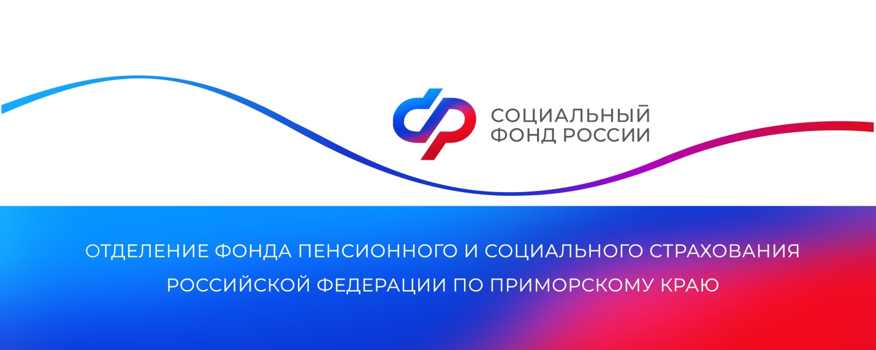

52 тысячи приморцев старше 80-ти лет получают пенсию в повышенном размере

В 2023 году Отделение СФР по Приморскому краю в беззаявительном порядке увеличило фиксированную выплату к пенсии по старости для 1,2 тысячи жителей региона, достигших 80 лет.

В Приморье размер выплаты составляет 15 134 рубля в месяц. Сумма индексируется каждый год и не зависит от величины ранее уплаченных страховых взносов. Первое поступление повышенной пенсии происходит спустя месяц после достижения гражданином 80 лет.

Следует отметить, что на повышенную пенсию по достижении 80 лет не могут претендовать получатели социальных пенсий. Инвалиды I группы также получают фиксированную доплату к пенсии независимо от возраста, поэтому после 80 лет сумма не увеличивается.

Доплата не производится в том случае, если 80-летний гражданин получает пенсию по потере кормильца. При этом вид пенсионного обеспечения может быть изменен на страховую пенсию по старости. Специалисты ОСФР по Приморскому краю назначат более выгодный вид пенсии в проактивном режиме.

Пресс-служба
Отделения Социального фонда России
по Приморскому краю
pressa@25.sfr.gov.ru

ПОСТ

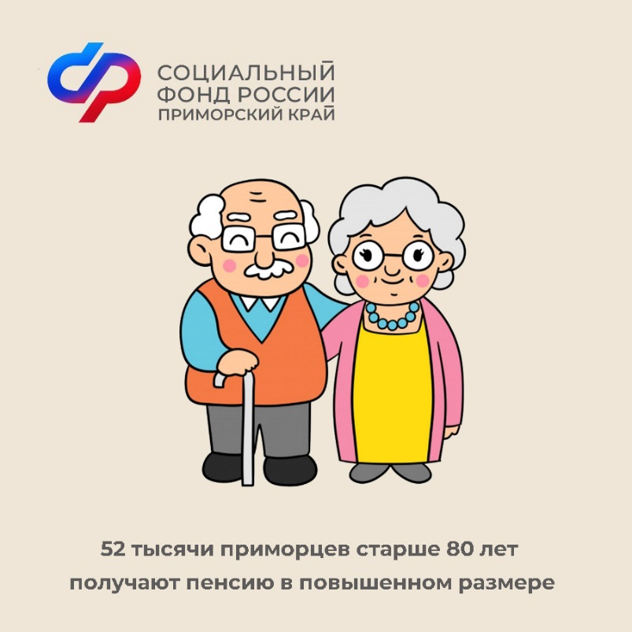

- Более 52 тысяч приморских пенсионеров, достигших 80-летнего возраста, получают повышенную страховую пенсию по старости с начала года.

- В Приморье ее размер составляет 15 134 рубля в месяц. Выплата индексируется каждый год.

- Первое перечисление пенсии в повышенном размере происходит через месяц после достижения гражданином 80-ти лет с доплатой с даты рождения.

- На фиксированную выплату после 80 лет могут претендовать лишь те приморцы, которые получают страховую пенсию по старости.

- Независимо от возраста, инвалиды I группы получают фиксированную выплату, именно поэтому по достижении ими 80 лет увеличение пенсии повторно не осуществляется.

- Доплата после 80 лет не предусмотрена для получателей пенсии по потере кормильца, но гражданин имеет право изменить вид пенсионного обеспечения в пользу страховой пенсии по старости. Данная работа проводится сотрудниками фонда автоматически, обращаться в СФР не нужно.

#СФР #пенсииСФР

